保健篇
母乳喂养宣教知识要点：
一、母乳喂养的好处：
1.对孩子的好处:营养全面，母乳喂养可提供孩子同时期生长发育营养素的需求；可提供生命最早期的免疫物质，增强婴儿抵抗力，减少感染性疾病，特别是呼吸系统及肠道系统疾病的发生；增进母子感情，促进神经系统的发育。
2.对母亲的好处:促进子宫收缩，减少产后出血和贫血；能够帮助妈妈恢复体型；减少乳腺癌和卵巢癌发病的机率。
3.对家庭的好处:方便，经济，增进家庭和睦。
4.对社会的好处:有助于小儿智能发育，有利于提高全民族身体素质。
- 什么是纯母乳喂养？6个月内纯母乳喂养和继续母乳喂养到2岁以上的重要性？
纯母乳喂养:除母乳外，禁止给婴儿吃任何食物或饮料，除非有医学指证。其重要性为:
1.增进母子之间的感情；
2.预防奶胀；
3.减少乳头错觉及婴儿过敏；
4.避免因添加了非母乳以外的食品减少婴儿吸吮次数而引起母亲乳汁分泌不足；
5.增强婴儿的免疫力，预防感染。
- 分娩后皮肤早接触、早开奶的重要性？
90％以上的新生儿在生后1小时内进行母婴皮肤接触并进行早吸吮，皮肤接触及早吸吮时间不少于30分种。其重要性为:
1.有助于保持新生儿体温；
2.减少哭闹，增进亲子情感连结；
3.刺激母亲早下奶，让新生儿学会怎样吃奶；
4.增进母子感情；
5.促进宫缩，减少母亲出血。
四、24小时母婴同室的重要性？
母婴同室:母婴24小时同室，每天分离的时间不超过1小时。
1.可以充分保证按需哺乳，促进乳汁分泌；
2.加强亲子依附关系、增进母子感情，及早开始哺乳，能够提升母亲母乳喂养的信心，使母亲和婴儿建立成功的母乳喂养关系。
3.母亲可以学到母乳喂养及新生儿护理知识；
4.减少新生儿交叉感染的机会。
五、产妇喂奶的姿势和婴儿含接的姿势？
（一）正确的哺乳姿势:
婴儿身体转向母亲，紧贴母亲身体，下颏接触乳房。
（要点:胸贴胸，腹贴腹，下颏贴乳房，鼻尖对乳头）
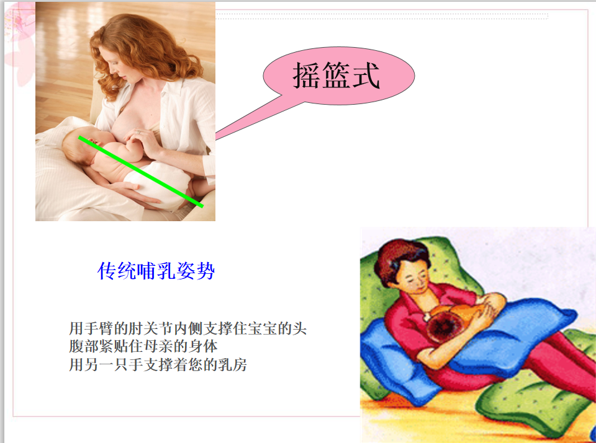
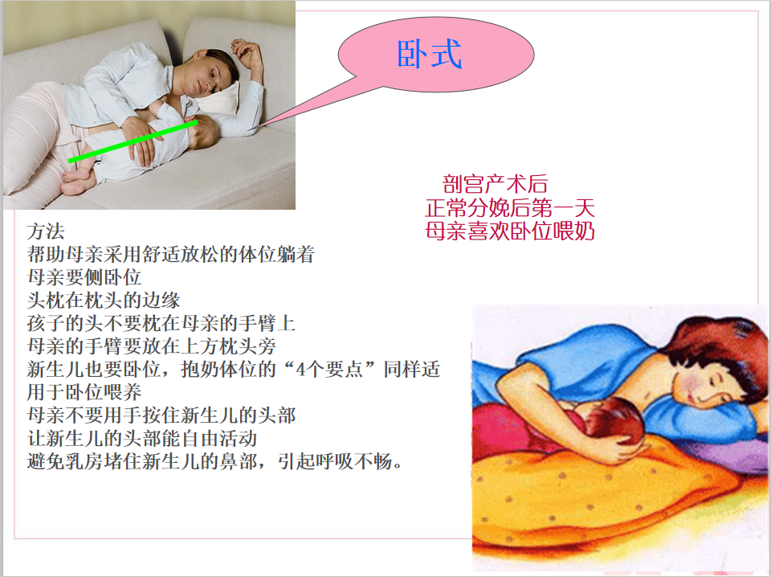
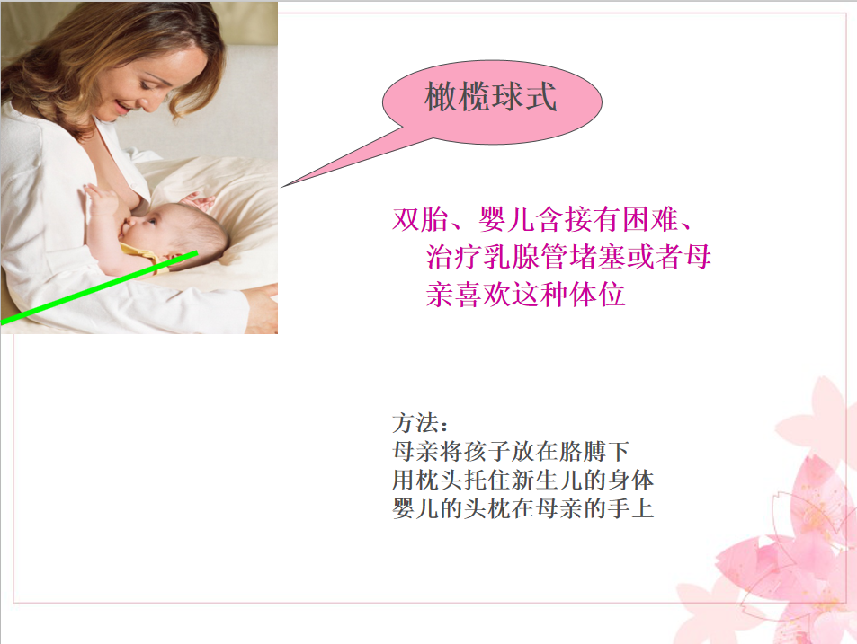
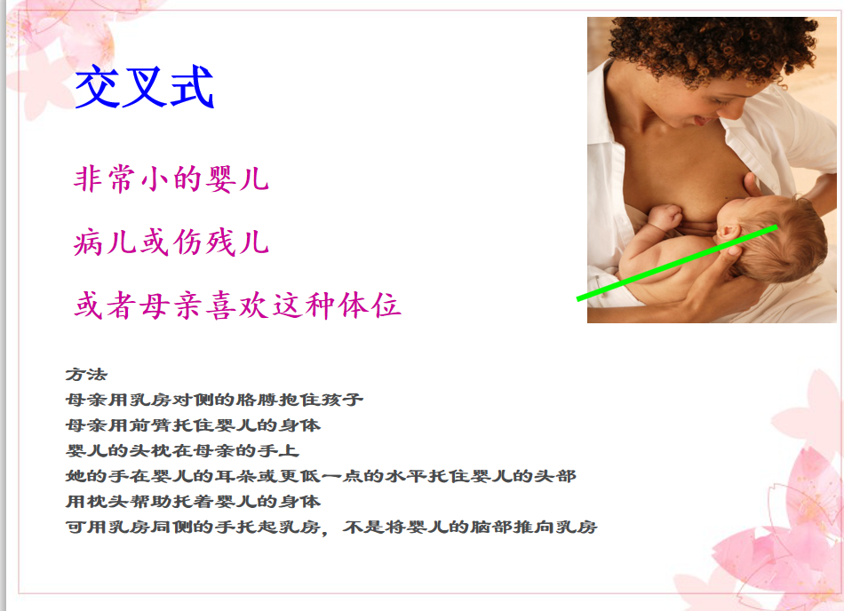
（二）哺乳时抱婴儿的四个要点:
1.孩子的头和身体呈一条直线；
2.孩子的脸贴近乳房，鼻子对着乳头；
3.婴儿身体贴近母亲；
4.若是新生儿，母亲不只托他的头及肩部，还要托住他的臀部。
（三）正确的含接姿势
1.嘴张得很大；
2.下唇向外翻；
3.舌头呈勺状环绕乳晕；
4.面颊鼓起呈圆形；
5.婴儿口腔上方可见更多的乳晕
- 婴儿慢而深的吸吮，有时突然暂停；
- 能看或听到吞咽。
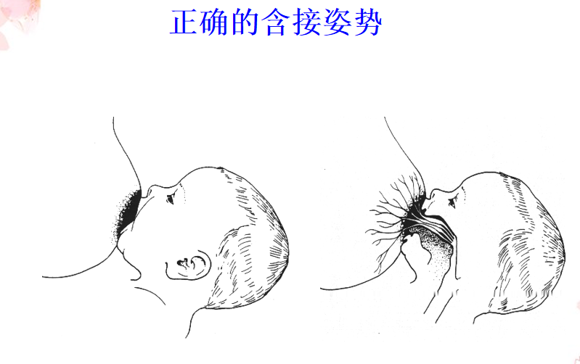
- 正确托起乳房的方法
用手“C”字形托起乳房，食指支撑着乳房基底部，靠在乳房下的胸壁上，大拇指放在乳房的上方。
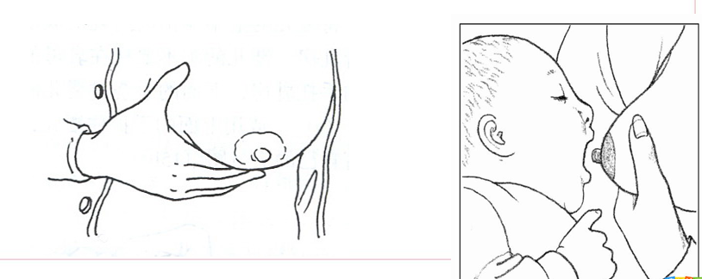
- 按需哺乳的重要性？
按需哺乳即当婴儿饿了或目前觉得乳房胀了就应喂哺，哺乳的时间、哺乳的次数和间隔时间不受限制。
重要性：能够满足孩子生长发育需要；预防乳汁淤积和乳腺炎的发生；促使乳汁分泌，保证产妇有充足的母乳。
- 如何保证产妇有充足的乳汁？
出生后几天内新生儿频繁有效地吸吮母亲的乳房，不给新生儿吃母乳以外的任何食物及饮料。实行“三早”即母婴皮肤早接触、新生儿早吸吮、早开奶，按需哺乳；实行24小时母婴同室。

